INFORME DE REPROGRAMACIÓN CORRESPONDIENTE A LA SEMANA 32/2016
VERSION 1

Montevideo 09/08/2016

Contenido

- Comentarios.
- Reprogramación.
- Validez.
- Costo marginal.
- Anexos.

Comentarios:
Los aportes en rio negro son nulos para todas las cuencas.
Los aportes de Salto Grande son del orden de 2100 m3/s para los próximos días
No existen pronósticos importantes de precipitaciones para los próximos días.
De continuar con el despacho previsto originalmente se observa que salto grande termina en cota de 33.35m y si se continua con el mismo despacho por una semana más termina en cota de 31.77m.
El valor del agua de Salto grande según la corrida de MP de OPERGEN para la semana 32 para cota de 32.70m es del orden de 80 dólares.
La corrida de SIMSEE para la programación de la semana 32 con horizonte de 2 semanas despachaba Motores de Central Batlle en la base desde el comienzo de la semana.

Reprogramación:
En vista de los comentarios anteriores se decide despachar motores de Central Batlle en la base por lo que el despacho quedo de la siguiente manera:.

- Autodespachados
- Bonete a pleno.
- Palmar hasta pleno.
- Motores de Central Batlle hasta pleno.
- Salto Grande cierra la demanda.
- Térmico adicional de ser necesario por potencia en los picos.

Validez:
La reprogramación cobra validez a partir del 10/08/2016 a la hora 0:00 hora energética 1.

Costo marginal:
El costo marginal previsto será el de motores de Central Batlle o el del recurso térmico más caro despachado para suministrar la demanda.

Anexos:

Aportes previstos por CTM día martes.

Previsión de precipitaciones para los próximos días.

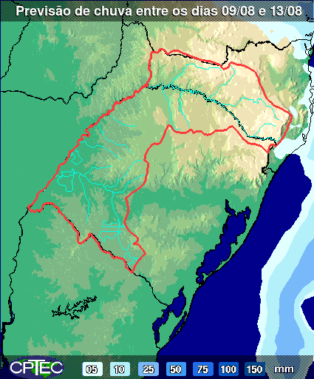

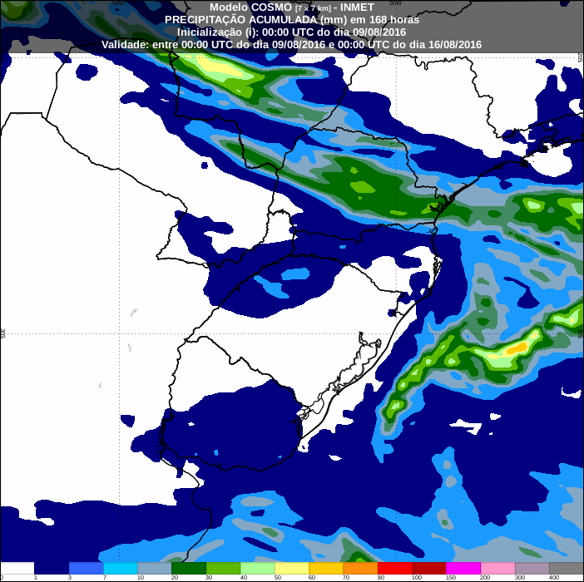

Semanal de la semana en curso sin despacho de motores en la base.

Semanal de la semana próxima sin despacho de motores en la base.

Costo del agua de salto para cota de 32.70m

Corrida SIMSEE semana 32 horizonte de dos semanas.

